**Zdjęcia przedmiotu sprzedaży oraz charakterystyka techniczna**

Obraz zawierający na wolnym powietrzu, niebo, drzewo, pociąg

Zawartość wygenerowana przez AI może być niepoprawna.

Obraz zawierający na wolnym powietrzu, pociąg, niebo, tekst

Zawartość wygenerowana przez AI może być niepoprawna.

1. Agregat prądotwórczy Atlas Copco QAS228Gd

Obraz zawierający maszyna, Część samochodowa, rura, silnik

Zawartość wygenerowana przez AI może być niepoprawna.

Obraz zawierający maszyna, rura, silnik, inżynieria

Zawartość wygenerowana przez AI może być niepoprawna.

1. Widok silnika spalinowego (zdemontowany częściowo osprzęt) agregatu prądotwór- czego Atlas Copco QAS228Gd

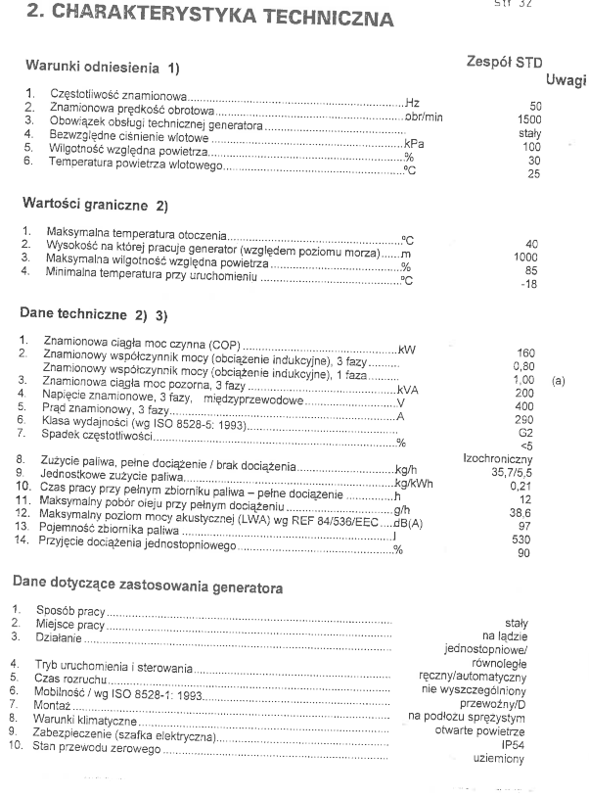

Obraz zawierający tekst, paragon, menu, Czcionka

Zawartość wygenerowana przez AI może być niepoprawna.